PREVENTIVNÍ AKCE
podzim 2019

Během podzimních měsíců proběhlo na naší škole několik preventivních akcí. Tyto akce proběhly pro žáky od pátého do devátého ročníku a byly zaměřeny zejména na práci s třídním kolektivem a prevenci užívání návykových látek.
Již začátkem září se žáci 5., 8. a 9. ročníku vydali na exkurzi do Kompostárny Jarošovice, která byla zaměřena na prevenci ochrany zdravotního prostředí. Žáci mohli vidět, jak se zpracovávají zbytky jídla, kam se ukládá odpad, jak vzniká kompost apod. Všichni si zajisté z této exkurze pamatují také to, že všude byl pro tato místa velmi charakteristický a silný zápach. Ve stejném měsíci se žáci 6. tříd tradičně zúčastnili charitativního běhu ve Strakonicích s názvem Sportem proti rakovině.
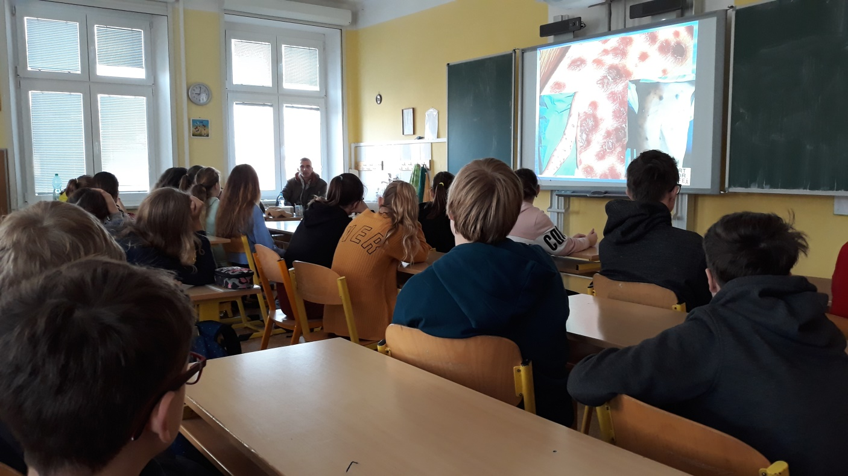
V listopadu byla pro žáky 8. a 9. ročníku připravena beseda týkající se prevence HIV/AIDS a drog pod vedením odborného lektora Martina Hornycha. Tato beseda byla i letos pro žáky velice poučná a přínosná, neboť lektor jim převyprávěl svůj životní příběh doplněný různými zážitky a zkušenostmi, se kterými se osobně setkal.
Pro žáky i rodiče pátého ročníku byla jako již každoročně uspořádána beseda na téma bezpečného internetu a prevence kyberšikany. Beseda se konala opět ve spolupráci s paní starostkou Bc. Kateřinou Malečkovou a zástupcem Policie ČR pprap. Martinem Tůmou. Během tohoto povídání se žáci dozvěděli, jak se bezpečně chovat v online prostředí, čeho se vyvarovat, jak si správně zvolit heslo a jaká pravidla dodržovat.
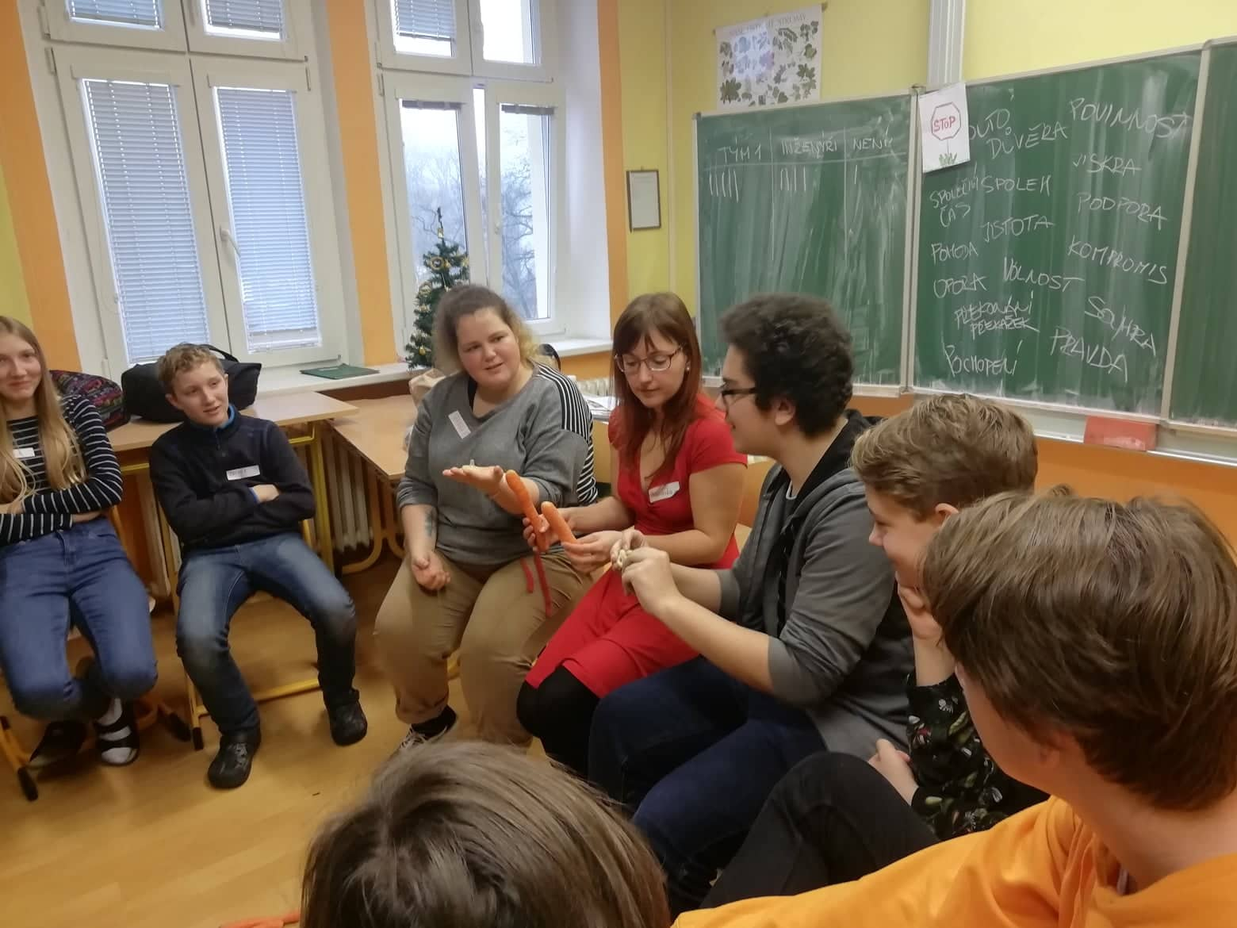
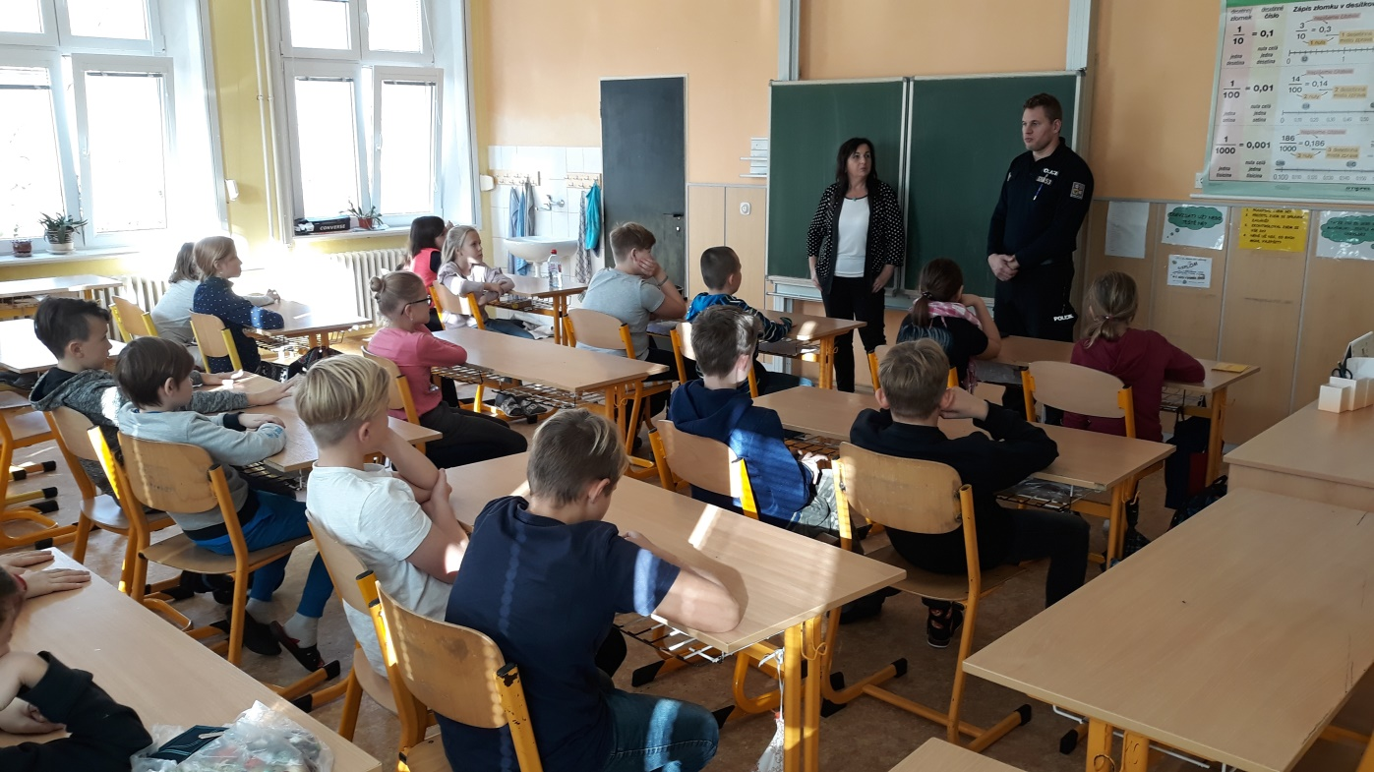
V měsíci prosinci proběhly ve třídách druhého stupně preventivní programy organizace Do světa. Tyto programy byly realizovány v rámci dotačního programu Podpora prevence kriminality v JČ kraji. V šestých třídách byl program zaměřen na posílení vztahů v třídním kolektivu, v sedmičkách na prevenci agresivního chování a šikany, v osmém ročníku na prevenci užívání návykových látek a v deváté třídě se týkal bezpečné sexuality a partnerství. Během těchto programů se žáci mohli zapojit do diskuze týkající se daného tématu, prezentovat svůj názor a také vyzkoušet několik aktivit, které podporovaly vzájemnou spolupráci.
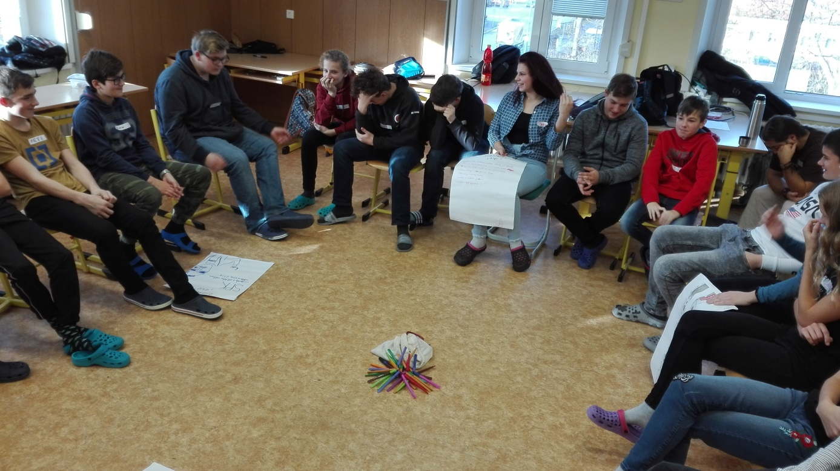
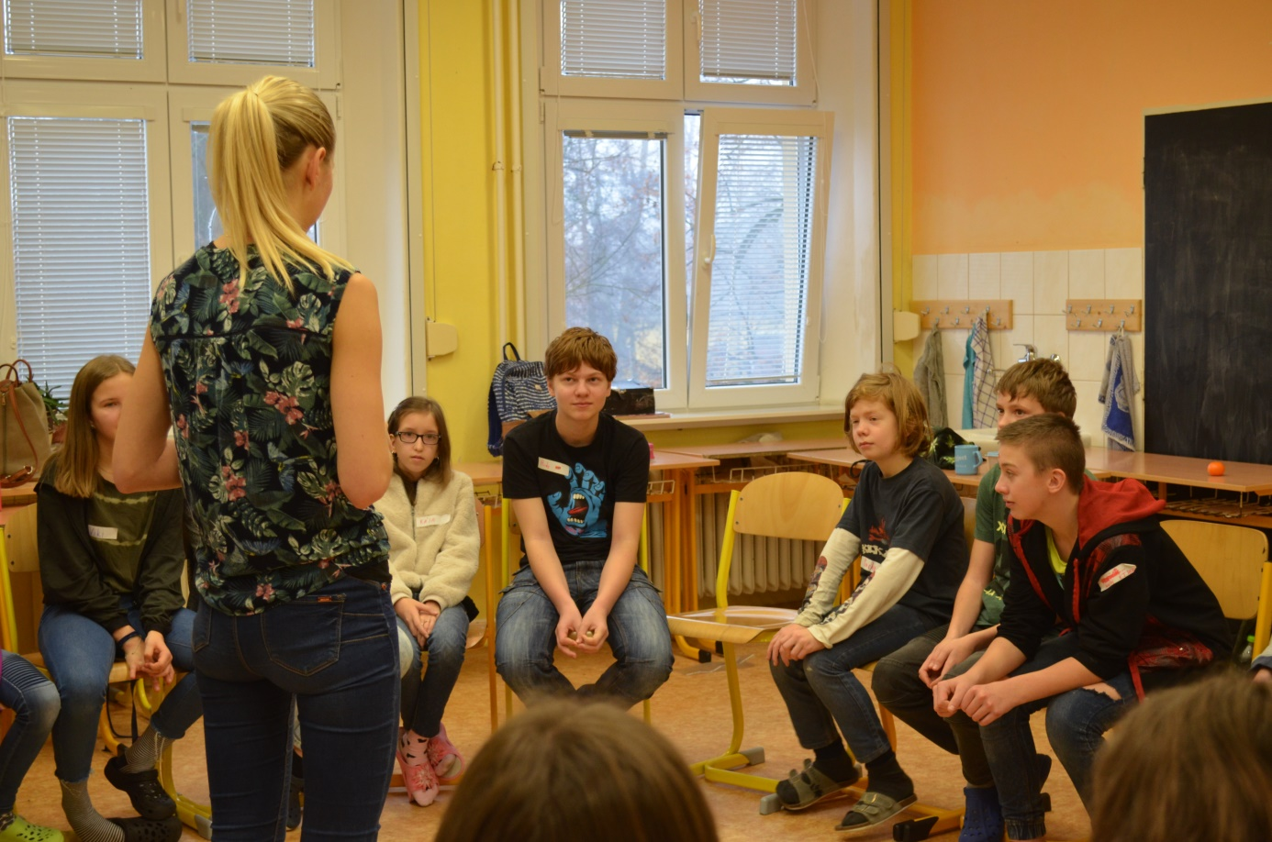
Celkově žáci hodnotili programy velmi pozitivně. V šestém ročníku dvě třetiny žáků ohodnotilo aktivity jedničkou, pětina dvojkou a jeden žák trojkou. V osmé třídě napsala jedničku polovina žáků, čtvrtina dvojku a zbytek žáků horší známku. Nejvíce se žákům líbily hry, vzájemná spolupráce, komunikace a možnost vyjádřit svůj názor.
Mgr. Ondřej Kočovský

